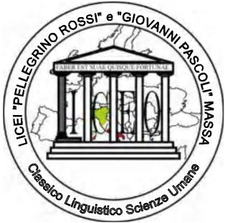 | ISTITUTO DI ISTRUZIONE SUPERIORE “P. ROSSI”  VIA DEMOCRAZIA 26 – 54100 MASSA (MS)  Email: msis001007@istruzione.it Sito Internet: www.liceorossi.gov.it  Pec: msis001007@pec.istruzione.it  Sezione Associata Rossi Sezione Associata Pascoli  Via Democrazia 26 – 54100 Massa (MS) Viale Stazione 49 – 54100 Massa (MS)  Tel. 0585-41305 – Fax 0585-814668 Tel. 0585-41305 – Fax 0585-44793

Verbale N. _________________commissione di ___________
Il coordinatore della commissione _____________________________________________ prof. ______________________________________________________________________
dichiara che il giorno _________________________, alle ore __,__, in un locale DEL ____________________di __________________, si è riunita la commissione __________________________________________________,
Presenti

O.d.g. _________________________________________________________
Breve sintesi degli argomenti trattati

La riunione è terminata alle ore _____________________

Data IL COORDINATORE DELLA COMMISSIONE

